1. Colab과 IDLE에서 가장 먼저 달라지는 점
구분 | Colab | IDLE (.py 파일 실행)
실행 결과 | 셀의 마지막 식이 자동 표시될 수 있음 | print()를 써야 결과를 확인하기 쉬움
파일 | Google Drive 경로를 자주 사용 | 현재 .py 파일과 같은 폴더의 CSV를 쉽게 사용
한글 그래프 | koreanize_matplotlib 사용 가능 | Windows의 맑은 고딕을 직접 지정하는 것이 안전
그래프 | 셀 아래에 표시 | 별도 창이 열리며 plt.show() 사용
cmd를 실행한 후 pandas 모듈과 matplotlib 모듈을 설치해야 idle에서 모듈을 불러와 실행 결과를 확인할 수 있습니다.
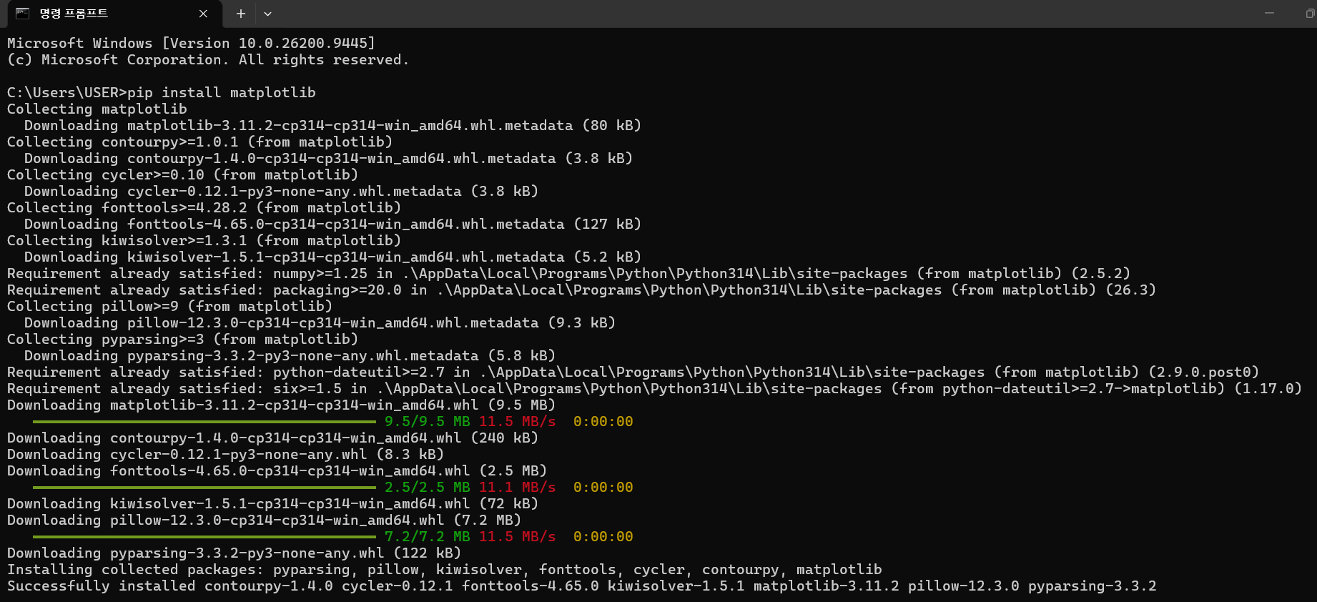
2. CSV 파일 불러오기와 기본 확인
'9월모의고사.csv'가 파이썬 파일과 같은 폴더에 있다고 가정합니다.
import pandas as pd
df = pd.read_csv('9월모의고사.csv')
print(df.head())
print(df.shape)
df.info()
df.shape는 (행의 수, 열의 수)를 반환합니다. df.info()는 열 이름, 결측치 여부, 자료형 등을 화면에 직접 출력합니다.
3. 결측치 확인과 제거
결측치는 값이 비어 있는 데이터입니다. 먼저 어떤 열에 결측치가 있는지 확인하고, 필요한 경우 결측치가 포함된 행을 제거합니다.
print(df.isnull().sum())
print(df[df['국어'].isnull()].index.tolist())
print(df[df['수학'].isnull()].index.tolist())
print(df[df['영어'].isnull()].index.tolist())
print(df[df['한국사'].isnull()].index.tolist())
df = df.dropna()
index.tolist()를 붙이면 IDLE에서도 [4], [12]처럼 행 번호가 단순한 리스트 형태로 보여 확인하기 쉽습니다.
4. 중복 데이터 확인과 제거
print('중복 개수:', df.duplicated().sum())
print('중복 index:', df[df.duplicated()].index.tolist())
df = df.drop_duplicates()
duplicated()는 기본적으로 먼저 나온 행은 남기고, 뒤에 다시 나타난 같은 행을 True로 판단합니다. 따라서 중복 index는 뒤에 나타난 행 번호만 출력됩니다.
5. IDLE에서 그래프를 그릴 때 꼭 필요한 설정
IDLE에서 한글이 네모(□)나 깨진 글자로 보일 수 있으므로 Windows에서는 한글 폰트를 직접 지정하는 것이 안전합니다.
import matplotlib.pyplot as plt
plt.rcParams['font.family'] = 'Malgun Gothic'
plt.rcParams['axes.unicode_minus'] = False

6. xlim · ylim · xticks · yticks
함수 | 역할 | 예
plt.xlim() | x축에서 보여 줄 범위를 지정 | plt.xlim(0, 10)
plt.ylim() | y축에서 보여 줄 범위를 지정 | plt.ylim(9, 0)
plt.xticks() | x축의 눈금 위치·글자·회전을 지정 | plt.xticks(rotation=45)
plt.yticks() | y축에 표시할 눈금 값을 지정 | plt.yticks(range(1, 10))
등급은 1등급이 가장 좋은 등급이므로 일반적인 숫자 축과 반대로 1등급을 위쪽에 두는 것이 자연스럽습니다.
plt.ylim(9, 0) # 1등급이 위, 9등급이 아래
plt.yticks(range(1, 10)) # 1~9등급 눈금 표시
plt.xticks(rotation=45) # 학생 이름을 45도 회전

7. 수학 등급 막대그래프 전체
import pandas as pd
import matplotlib.pyplot as plt
plt.rcParams['font.family'] = 'Malgun Gothic'
plt.rcParams['axes.unicode_minus'] = False
plt.figure(figsize=(10, 5))
plt.bar(df['이름'], df['수학'])
plt.title('9월 모의고사 수학 등급')
plt.xlabel('학생 이름')
plt.ylabel('수학 등급')
plt.ylim(9, 0)
plt.yticks(range(1, 10))
plt.xticks(rotation=45)
plt.grid(axis='y', alpha=0.3)
plt.tight_layout()
plt.show()
xlim() : x축의 보이는 범위 설정
ylim() : y축의 보이는 범위 설정
xticks() : x축에 표시할 눈금 위치와 글자 설정
yticks() : y축에 표시할 눈금 위치와 글자 설정

북극 해빙 면적 변화
11. CSV 파일을 불러오고 데이터의 첫 모습을 확인하기
의사코드 'seaice.csv'를 DataFrame으로 불러온다 → 처음 5행을 출력하여 열 이름과 데이터 형태를 확인한다.

확인하기 처음 5행을 보면서 Year, Month, Day, Extent, hemisphere 등의 열이 있는지 확인합니다.
생각해 보기 IDLE의 .py 파일에서는 print(df.head())로 출력

2. 열 이름의 불필요한 공백 제거하기
의사코드 열 이름에 앞뒤 공백이 있으면 열 선택에서 오류가 날 수 있다.
확인하기 열 이름의 앞뒤 공백이 제거됩니다.
생각해 보기 열 이름 오류가 보이면 데이터 값보다 먼저 df.columns를 출력해 확인합니다.

3. 분석에 필요한 열만 선택하고 날짜 만들기
의사코드 Year, Month, Day, Extent, hemisphere 열만 남긴다 → Year·Month·Day를 하나의 날짜(Date)로 변환한다
확인하기 Date 열이 새로 생성되어 연·월·일이 하나의 날짜 형식으로 표현됩니다.
생각해 보기 날짜를 만들어 두면 이후 월별·연도별 시계열 분석으로 확장하기 쉽습니다.

4. 전체 데이터를 바로 시각화하면 왜 해석하기 어려울까?
의사코드 Year를 x축, Extent를 y축으로 전체 데이터를 그려 본다
확인하기 같은 연도에 여러 관측값이 포함되어 있어 선이 겹치거나 복잡하게 연결될 수 있습니다.
핵심 질문 북극 해빙의 장기 변화 경향을 보려면 모든 지역·모든 달이 정말 필요한가?

5. 북극의 9월 데이터만 선택하기
의사코드 hemisphere가 'north'이고 Month가 9인 행만 남긴다 → Year와 Extent 열만 선택한다.
확인하기 북극의 9월 해빙 면적 분석에 필요한 Year와 Extent만 남습니다.
생각해 보기 9월은 북극 해빙이 작아지는 시기의 변화를 살펴보기 위한 분석 조건입니다.

6. 결측치와 중복 데이터 확인하기
의사코드 각 열의 결측치 개수를 확인한다 → 완전히 같은 행이 중복되어 있는지 개수를 확인한다
확인하기 결측치나 중복이 있다면 연도별 평균을 계산하기 전에 먼저 처리해야 합니다.
생각해 보기 데이터 분석의 흐름은 확인 → 문제 발견 → 전처리 → 재분석입니다.

7. 같은 연도의 여러 값을 평균으로 묶기
의사코드 Year가 같은 행들을 하나의 그룹으로 묶는다 → 각 연도의 Extent 평균을 계산한다 → index를 일반 열로 되돌린다.
확인하기 한 연도당 하나의 평균 Extent 값이 만들어집니다.
생각해 보기 groupby('Year')는 같은 연도를 묶고, ['Extent'].mean()은 각 그룹의 Extent 평균을 계산합니다.

8. 연도별 평균 해빙 면적 그래프 그리기
의사코드 연도를 x축, 연도별 평균 Extent를 y축으로 선그래프를 그린다 → 전체 자료 그래프와 비교한다.
확인하기 연도별로 하나의 값만 사용하므로 장기적인 증가·감소 경향을 보다 쉽게 확인할 수 있습니다.
생각해 보기 그래프를 보기 좋게 만드는 것보다 먼저, 분석 목적에 맞는 데이터가 만들어졌는지 확인하는 것이 더 중요합니다.

import pandas as pd
import matplotlib.pyplot as plt

df=pd.read_csv('seaice.csv')
print(df.head())

#df2=df[['Year', 'Month', 'Day', 'Extent', 'Missing', 'hemisphere']]
#print(df2) # 오류 메세지를 보임. 열제목에 불필요한 띄어쓰기가 들어있음

df.columns=df.columns.str.strip()
print(df.columns)
df=df[['Year', 'Month', 'Day', 'Extent', 'hemisphere']]
print(df)
df['Date']=pd.to_datetime(df[['Year', 'Month', 'Day']])
print(df.head())

##plt.figure(figsize=(10,5))
##plt.plot(df['Year'], df['Extent'])
##plt.show()

#시각화가 올바르게 전달되지 않는 측면이 있으니
#해빙이 가장 작아지는 9월만 , 그리고 북극만 필요

df=df[(df['hemisphere']=='north') & (df['Month']==9)]
print(df)
df=df[['Year','Extent']]
print(df)

print(df.isnull().sum())
print(df.duplicated().sum())

##plt.figure(figsize=(10,5))
##plt.plot(df['Year'], df['Extent'])
##plt.show()

df_year=df.groupby('Year')['Extent'].mean().reset_index()
##plt.figure(figsize=(10,5))
##plt.plot(df_year['Year'], df_year['Extent'])
##plt.show()

import numpy as np

기울기, 절편 = np.polyfit(df_year['Year'], df_year['Extent'], 1)
print(f'기울기 : {기울기:.2f}, 절편 : {절편:.2f}')
추세선=기울기 * df_year['Year'] + 절편
plt.figure(figsize=(10,5))
plt.plot(df_year['Year'], df_year['Extent'])
plt.plot(df_year['Year'], 추세선, linestyle='--')
plt.show()

df=pd.read_csv('9월모의고사.csv')
print(df)

print(df.shape)
print(df.head())
df.info()

# 한글 폰트 설정
plt.rcParams['font.family'] = 'Malgun Gothic'
plt.rcParams['axes.unicode_minus'] = False

plt.bar(df['이름'], df['수학'])
plt.xticks(rotation=45)
plt.grid(alpha=0.3)
plt.tight_layout()
plt.show()

#null값을 가지고 있는 부분의 문제를 보여주기에
#전처리가 필요
print(df.isnull().sum())
print(df[df['국어'].isnull()].index.tolist())
print(df[df['수학'].isnull()].index.tolist())
print(df[df['영어'].isnull()].index.tolist())
print(df[df['한국사'].isnull()].index.tolist())
df=df.dropna() #df=df.drop(index=[4,12]) #행을 제거할 때는
#열을 제거할 때는 df=df.drop(column=['한국사'])
print(df)

print(df.duplicated().sum())
print(df[df.duplicated()].index)
df=df.drop_duplicates()
print(df)

plt.figure(figsize=(10, 5))
plt.bar(df['이름'], df['수학'])
plt.bar(df['이름'], df['국어'])

plt.title('9월 모의고사 수학 등급')
plt.xlabel('이름')
plt.ylabel('수학 등급')

# 1등급을 위쪽에 표시
plt.ylim(9, 0)
plt.yticks(range(1, 10))

plt.xticks(rotation=45)
plt.grid(alpha=0.3)
plt.tight_layout()
plt.show()

##xlim() : x축의 보이는 범위 설정
##ylim() : y축의 보이는 범위 설정
##xticks() : x축에 표시할 눈금 위치와 글자 설정
##yticks() : y축에 표시할 눈금 위치와 글자 설정

